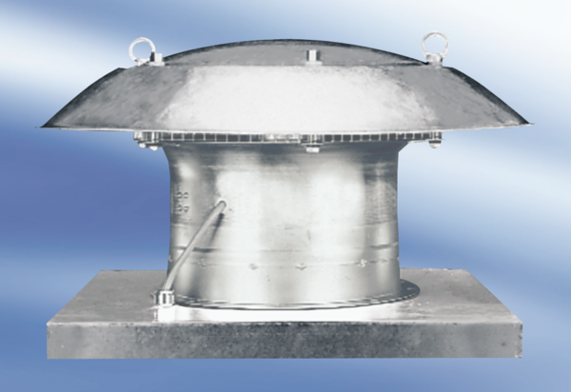Axiální střešní ventilátor DZD 25/42 AObsah dodávky: 1 kusSortiment:
Typové číslo: 0087.0431Výrobce: MAICO

